08.04.2020 r.
Temat: Objętość graniastosłupów.
Na poprzedniej lekcji poznaliście w jaki sposób liczyć objętość, jaka jest jednostka objętości. Dzisiaj zdobytą wiedzę poćwiczymy w praktyce rozwiązując zadania. Pamiętajcie o wzorach na pola figur płaskich, będą nam potrzebne.
Zadanie 1.
Oblicz objętość graniastosłupa czworokątnego o wysokości 16 dm, którego podstawą jest kwadrat o boku 8 dm.
Zadanie 2.
Oblicz objętość graniastosłupa trójkątnego o wysokości 8 cm, którego podstawą jest trójkąt prostokątny o przyprostokątnych 4cm i 5 cm.
Zadanie 3.
Oblicz objętość graniastosłupa czworokątnego o wysokości 1,2 dm, którego podstawą jest narysowany trapez:
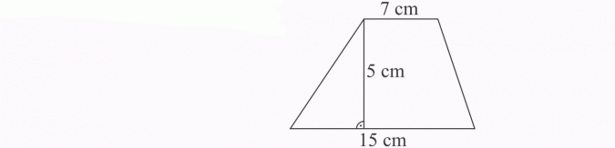
Zadanie 4.
Oblicz objętość graniastosłupa o wysokości 15 cm, jeżeli jego podstawą jest trójkąt o polu 12 cm².
Zadanie 5.
Zbiornik przeciwpożarowy ma kształt prostopadłościanu o wymiarach 10m długości, 8 m szerokości oraz 6,6m głębokości. Ile litrów wody znajdzie się w zbiorniku, jeżeli zostanie napełniony do wysokości? (1 litr = 1 dm³)
Zadanie 6.
Objętość graniastosłupa prostego wynosi 240 cm³. Jego podstawa ma pole 80 cm². Oblicz wysokość tego graniastosłupa.
Zadania proszę rozwiązać i przysłać do mnie na maila jeszcze tego samego dnia. W razie wątpliwości dzwońcie na Skype.

